**כדורי - 15/10-25/10 (גרמניה יער השחור - דרך ברלין...)**

**שבת 15.10**

טיסה - 8381 AIRBERLIN - 04:50 המראה נחיתה 08:05

לא לשכוח לעשות פספסורט כארד

עצירת ביניים:

מגורים (שבת בערב לילה אחד):

|  |  |
| --- | --- |
| Gästehaus Buchenhof | Loisachstraße 68, 82491 Grainau, Germany |

הערות - נסיעה ארוכה מברלין , לחפש עצירה , אם לא מגיעים עד 20:00 לעדכן את המקום

**יום ראשון 16.10**

המלצות למסלולים ליד גארמיש - [קישור](http://www.gotravel.co.il/travel/?p=2180)

אופציה 1 - ללכת לנקיק

[PARTNACH KLAMM](http://www.partnachklamm-info.de/). - פתוח בין 08:00-18:00

[ויקיפדיה](https://en.wikipedia.org/wiki/Partnach_Gorge)

אופציה שניה - ללכת ל Eibsee - ומשם ברכבל לצוק שפיצה (הכי גבוה בגרמניה)

בדרך לאגם... - נסיעה לטירה של לודוויג - [קישור לגוגל מפה](https://www.google.co.il/maps/dir/Loisachstra%C3%9Fe+68,+82491+Grainau,+Germany/Partnach+Gorge/Neuschwanstein+Castle,+Neuschwansteinstra%C3%9Fe,+Schwangau,+Germany/@47.4670413,10.1468701,9.75z/data=!4m20!4m19!1m5!1m1!1s0x479d016f2f138099:0x3906e684f65f372a)

[טירת לודוויג המשוגע](http://family.lametayel.co.il/%D7%98%D7%99%D7%A8%D7%AA+%D7%A0%D7%95%D7%99%D7%99%D7%A9%D7%95%D7%99%D7%99%D7%A0%D7%A9%D7%98%D7%99%D7%9F+%D7%91%D7%99%D7%A7%D7%95%D7%A8+%D7%91%D7%98%D7%99%D7%A8%D7%AA%D7%95+%D7%A9%D7%9C+%D7%9C%D7%95%D7%93%D7%95%D7%99%D7%92+%D7%25)

**אטרקציות המשפחתיות העיקריות בדרום בוואריה:**

עלייה ברכבת ורכבלים לפסגת הצוקשפיץ ZUGSPITZE שעל גבול אוסטריה- גרמניה.[**http://www.zugspitze.de/main_en.php**](http://www.zugspitze.de/main_en.php)  . יש מספר אפשרויות לעלות לפסגה, המוצלחת מכולן עלייה ברכבל מעיירה קטנטנה על שפת אגם מקסים מערבית לגארמיש ששמה EIBSEE.

נוף אגם אייבסי מפסגת הצוקשפיץ :

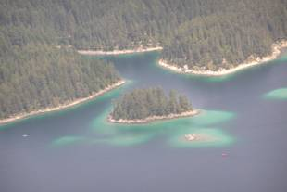

   
פארק המים אלפמארה [**ALPAMARA**](http://www.alpamare.de/index.php?id=2&L=1) הנמצא בעיירה BAD TOLZ. בפארק (המקורה ברובו ולכן הביקור בו מתאים בכל עונה ובכל מזג אוויר) מגלשות מים רבות, בריכת גלים, בריכת גלישה ובריכות זרמים שונות בהן מי מעיינות מרפא חמימים.

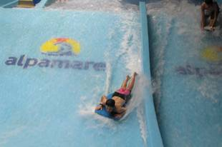

   
הטירות של המלך "לודוויג המשוגע" הן אחד מיעדי התיירות הפופולאריים ביותר בבוואריה. באזור מספר טירות, המפורסמת מכולן היא טירת [**Neuschwanstein**](http://www.neuschwanstein.com/englisch/tourist/index.htm) (ממנה וולט דיסני לקח את ההשראה לטירת היפיפייה הנרדמת). מומלץ ביותר להזמין כרטיסים מראש (דרך האינטרנט), לעלות לטירה בכרכרה רתומה לסוסים ולרדת ברגל.

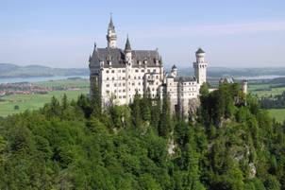

טירה נוספת שבנה המלך לודוויג באזור היא [**SCHLOSS LINDERHOF**](http://www.linderhof.de/). טירה זו ידועה בגניה המרשימים בהם מזרקות, פסלים וגנים מדורגים. הכניסה לגנים חינם, אך הכניסה לטירה בתשלום.

טיול רגלי בקניון המים המופלא [**PARTNACH GORGE**](http://europeforvisitors.com/germany/garmisch/partnach-gorge-partnachklamm.htm). השביל מתחיל ממגרש החנייה של הפארק האולימפי של גארמיש בו איצטדיון עם מקפצות סקי. בסמוך לפארק האולימפי מספר מתקני נופש פעיל כגון: מגלשה אלפינית וטרמפולינות.

באזור דרום בוואריה מגלשות אלפיניות (Summer sledging-run) רבות, לדוגמא: סמוך לטירות של לודוויג באזור FUSSEN או סמוך ל- Bad Tolz, וכמעט כל ילד יתלהב לקנח את היום בגלישה מהירה במורד ההר.

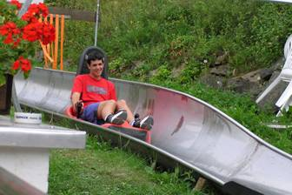

חובבי בתים מצוירים ומקושטים מוזמנים לבקר בעיירות OBERAMMERGAU ו- MITTENWARLD (הנמצאות במרחק של פחות מחצי שעה נסיעה מ- OBERAU) בהן בתים רבים שעל קירותיהם ציורים מן התנ"ך כמו גם ציורים עם דמויות מפורסמות מציורי ילדים. OBERAMMERGAU ידועה גם בסדנאות והגלריות הרבות לעבודות פיסול בעץ ואילו MITTENWALD (הנחשבת ליפה בערי האלפים הבוואריים) מכונה "הכפר בעל אלף הכינורות" בזכות המסורת ארוכת השנים של ייצור כינורות בעיר.

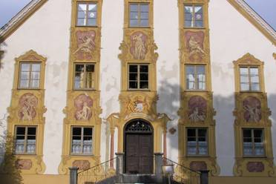  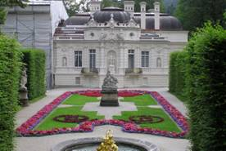

אזור האלפים הבוואריים הוא גן עדן לחובבי הנופש הפעיל והטבע. באזור אגמים רבים בהם חופי רחצה, סירות מכל הסוגים, ראפטינג ואפשרויות ספורט ונופש מכל הסוגים. באזור אובראו שבילי הליכה רבים (מסומנים היטב) בכל דרגות הקושי ושבילי אופניים.  
לאתר ובו מידע רב על האטרקציות באזור דרום בוואריה [**לחצו כאן**](http://www.zugspitzland.de/en/).

מגורים (ראשון בערב - לילה אחד)

|  |  |
| --- | --- |
| [Haus Rose](https://www.booking.com/hotel/de/haus-rose.he.html?aid=303948;label=singen-gmhOrMdSCQCMPQX8PnooLwS103008003981%3Apl%3Ata%3Ap15%3Ap2%3Aac%3Aap1t1%3Aneg%3Afi%3Atiaud-146342137510%3Akwd-13314279850%3Alp20517%3Ali%3Adec%3Adm;sid=8bf6e589457cd73359b65ff8b36429d4;label=postbooking_confpage) | Konstanzer Str. 23 78476 Allensbach |

**יום שני 17.10** - אי הפרחים - שטיין אם ריין (STEIN AM RHEIN)

[קישור למפה](https://www.google.co.il/maps/dir/Konstanzer+Stra%C3%9Fe+23,+78476+Allensbach,+Germany/Mainau,+78465,+Germany/Stein+am+Rhein,+Switzerland/Schloss+Laufen,+Rheinfallstrasse,+8447+Dachsen,+Switzerland/Kehler+Stra%C3%9Fe+42,+79108+Freiburg+im+Breisgau,+Germany)

**אי הפרחים - INSEL MAINAU 181-183 - משפחה מטיילת (תלוי גשם)**

**שטיין אם ריין (עמוד 173) - תלוי זמן אחרי הפרחים-**

הביקור בעיירה מסתכם בשיטוט רגלי במדרחוב מהשער העתיק אל עבר כיכר העיירה Marktplatz. במרכז הכיכר יש מזרקה ומסביבה נמצאים הבתים היפים ביותר בעיירה. משם אפשר לפנות לכיוון הנהר, לחצות את הגשר ולעבור לטייל גם בצדו השני. שבו באחת מהמסעדות לאורך הטיילת והזמינו את אחד מדגי הנהר. שעה תספיק בהחלט לביקור במקום.

גלידריה מומלצת: il gelato במדרחוב understadt 12

**מפלי הריין -167-169 (משפחה מטיילת)**

אפשרות א: להגיע לטירת וורת בגדה הצפונית. חניה בתשלום.

החניון בכתובת בעמוד 167

משם אפשר לקחת שיט לסלע (מספר 1 צהוב). מתוך הטירה יש רציף. בדרך לשם טיילת לאורך הנהר.

אפשרות ב: להגיע לגדה הדרומית של הטירה לאופן. חנייה בחינם.

הטירה ממוקמת מעל המפלים ויש ירידה של כחצי שעה (יש גם מעלית שקופה). בסוף הדרך יש מרפסת תצפית על המפלים.

ישנן שלוש דרכים להגיע בסמוך למפלים עצמם: הראשונה באמצעות שביל היקפי המותאם להליכה עם אופניים או עגלות, השניה באמצעות מספר שייט למרכז המפל ועלייה לתצפית והשלישית שייט לגדה השניה ועלייה במספר מדרגות לא מבוטל למרפסת תצפית.

במתחם מסעדה בית קפה חנות מזכרות וטירה עתיקה, לבאים עם רכב, יש חניה קרובה בתשלום במכונות אוטומטיות שלא מקבלות שטרות ולכן קיימת במקום גם מכונת פריטה ליורו ולפרנק שוויצרי, מחיר חניית רכב פרטי לשעתיים 6 פרנק.

מחירי המסעדות ובתי הקפה במקום יקרים. מומלץ לאכול ולשתות בעיירה עצמה או בעיירה שאפהאוזן.

יש מספר אפשרויות לבקר במפלי הריין:

האפשרות הראשונה היא להגיע אל טירת ורת בגדה הצפונית. מהטירה יוצאת טיילת לאורך הנהר שלאורכה תמצאו בתי קפה, חנויות מזכרות ומתקני שעשועים. מהמזח הקטן של הטירה יוצאות סירות צרות המושטות במיומנות דרך המים הסוערים אל עבר הסלע הניצב במרכז המפלים ומאפשרות לנוסעים לרדת ולטפס על הסלע לתצפית עוצרת נשימה. השיט (שמספרו 1 וצבעו צהוב) נמשך מספר דקות ואתם יכולים לעצור בסלע לכמה זמן שתרצו ולחזור עם סירה אחרת.

האפשרות השנייה והמומלצת היא להגיע אל טירת לאופן בגדה הדרומית. הטירה כוללת 4 אטרקציות. מתחילים בטירה עצמה בתצוגה היסטורית שלה, ממשיכים למסלול פנורמי מרהיב. משם למרפסת התצפית הסמוכה למפלים ומקנחים את הביקור בעלייה חזרה במעלית הזכוכית לתצפית על המפלים והנהר. במקום יש גם בית קפה המשקיף על המפלים וחנות מזכרות. המבקרים בטירת לאופן שמעוניינים לשוט אל הסלע צריכים לשוט קודם לטירת ורת (במסלול האדום מספר 2) ומשם לסלע.

האפשרות השלישית היא טיול רגלי המקיף את המפלים. התחילו בטירת ורת ומשם פנו צפונה אל עבר הטיילת לכיוון המפלים, עברו את המפלים והמשיכו עד לגשר החוצה את הנהר וחצו אותו אל עבר טירת לאופן ומשם חזרו בשיט לטירת ורת. המסלול רצוף בנקודות תצפית למפלים, הוא כולל מדרגות רבות (ולכן לא מתאים לעגלות) וצפוי לקחת כ-3 שעות.

מגורים (שני-חמישי - 3 לילות - לעשות כביסה )

|  |  |
| --- | --- |
| [Deluxe Appartement Freiburg City](https://www.booking.com/hotel/de/city-appartement-freiburg-4-zimmer.he.html?aid=303948;label=ch-stein-am-rhein-3t5Q_khK1h1q30XtPOQc9QS103008144021%3Apl%3Ata%3Ap15%3Ap2%3Aac%3Aap1t1%3Aneg%3Afi%3Atiaud-146342137510%3Akwd-13314030640%3Alp20517%3Ali%3Adec%3Ad) | Kehler Straße 42, 79108 Freiburg im Breisgau, Germany |

**יום שלישי 18.10** (עושים כביסה בערב)

**פארק מים + שייט אגם +ערוץ רוונה - פארק המים מתאים ליום גשום**

[**קישור לצירים**](https://www.google.co.il/maps/dir/Kehler+Stra%C3%9Fe+42,+79108+Freiburg+im+Breisgau,+Germany/Ravennaschlucht,+79874+Breitnau,+Germany/Titisee/Badeparadies+Schwarzwald,+Am+Badeparadies+1,+79822+Titisee-Neustadt,+Germany/@47.9571535,7.8657778,11z/data=!3m1!4)

Ravennaschlucht, 79874 Breitnau, Germany

**ערוץ רוונה** ravennaschlucht- מסלול הליכה קליל כשעה וחצי.

בכביש 31 מפרייבורג דרום מזרחה, דרך "עמק הגיהנום".

המסלול מתחיל במלון הופגוט hofgut, יש שם חנות **לניפוח זכוכית.**

בסוף המסלול יש בית קפה haus ketterer. כוס קפה ועוגה בחינם עם הכרטיס השחור.

טיטיזה- טיול לאורך הטיילת בצפון האגם. אפשר טיול אופניים מסביב לאגם

אם רוצים להתרחץ, ללכת מהטיילת לכיוון דרום מערב, יש חוף מסודר.

פארק מים בטיטיזה באד םריידיס (שעה חינם בכרטיס אדום)ץ מתאים ליום גשום. ביום שני המגלשות סגורות

מסעדה מומלצת bella italia מול הקתדרלה

מסעדה מומלצת: איל פסקטור, ליד עולם המים il pescator

מסעדת יוסטלסטובלה

|  |  |
| --- | --- |
| [Deluxe Appartement Freiburg City](https://www.booking.com/hotel/de/city-appartement-freiburg-4-zimmer.he.html?aid=303948;label=ch-stein-am-rhein-3t5Q_khK1h1q30XtPOQc9QS103008144021%3Apl%3Ata%3Ap15%3Ap2%3Aac%3Aap1t1%3Aneg%3Afi%3Atiaud-146342137510%3Akwd-13314030640%3Alp20517%3Ali%3Adec%3Ad) | Kehler Straße 42, 79108 Freiburg im Breisgau, Germany |

**יום רביעי 19.10**

Triberg- שיטוט בעיירה והליכה למפלים. יש שילוט ממרכז העיירה (כרטיס שחור)

השביל הראשי הוא הצהוב- אורך כשעה.

לרוב מגיעים אל המפלים ממרכז העיירה**טריברג**. מי שעושה כך ייאלץ לעשות דרכו בעליה, שלמרות שהיא מותאמת לעגלות, היא מייגעת, במיוחד אם רוצים להגיע עד ראש המפל. לכן כדאי לעשות כמונו - לחנות בחניון אדלהייד ולהתחיל מראש המפל – כל הזמן בירידה קלילה עד סופו בעיירה טריברג. משם לקחת מונית שתחזיר אתכם אל הרכב בחניון.

ההמלצה שלי לאיך להגיע: חניון אדלהייד סמוך לעיירה טרבר

או שאפשר להיכנס למפלים בחניון האמצעי

**פארק חבלים שעודד המליץ - מזג אויר סוער לברר אם פתוח (**[**קישור**](http://www.triberg.de/index.php?id=283&type=98)**)**

**כתובת -** Gartenstraße 5  
78136 Schonach im Schwarzwald

**April to October**  
every day from 10.00h to 18.00h  
otherwise from 13.30h to 18.00h  
and by appointment.

In case of bad weather it remains closed - please call +49 (0) 152 06034979

#### Admission

| **Admission for** | **an hour** | **two hours** | **three hours** |
| --- | --- | --- | --- |
| Family (2 adults, 3 Children) | 39,00 Euro | 55,00 Euro | 65,00 Euro |

**מפלי טרייברג עמודים** 106+107 משפחה מטיילת (אפשר להכנס גם בשעות החשיכה - עד 22:00 - חינם כרטיס שחור

מגיעים לשני מגרשי חנייה ( Adelheid, 78098 Triberg

מגורים (שני-חמישי - 3 לילות - לעשות כביסה )

|  |  |
| --- | --- |
| [Deluxe Appartement Freiburg City](https://www.booking.com/hotel/de/city-appartement-freiburg-4-zimmer.he.html?aid=303948;label=ch-stein-am-rhein-3t5Q_khK1h1q30XtPOQc9QS103008144021%3Apl%3Ata%3Ap15%3Ap2%3Aac%3Aap1t1%3Aneg%3Afi%3Atiaud-146342137510%3Akwd-13314030640%3Alp20517%3Ali%3Adec%3Ad) | Kehler Straße 42, 79108 Freiburg im Breisgau, Germany |

**יום חמישי 20.10**

פארק אירופה. (להצליב תלוי מזג אויר)

לאכול במסעדה עם הצינורות באנגליה?

המלצות:

1. הורדת אפלקציה של הפארק.

2. לנסוע עם הרכבת הפנימית לקצה הפארק ולהתחיל משם (אמור לחסוך את התורים).

3. להביא מים ואוכל מהבית.

4. להביא מגבת ובגדי החלפה.

מגורים (חמישי - ראשון - 3 לילות -)

|  |  |
| --- | --- |
| Apartment - Pension Marianna | Grafenhausener Str. 4b, 77977 Rust, Germany |

**יום שישי 21.10**

פארק אירופה.

מגורים (חמישי - ראשון - 3 לילות -)

|  |  |
| --- | --- |
| Apartment - Pension Marianna | Grafenhausener Str. 4b, 77977 Rust, Germany |

**שבת 22.10**

**פארק צמרות עצים (34 דקות מ rust)**

כביש נופי : יציאה מ **Waldkrich**, דרך הכפרים סנט פטר (מומלץ יותר) וסנט מרגן ועד חור המכשפה (שם אפשר לקנות שנאפס דובדבנים)

Baumkronenweg Waldkirch, 79183 Waldkirch, Germany - עמודים 99+100 משפחה מטיילת שביל הרפתקאות בצמרות העצים

מגיעים אל המתחם ברגל בשביל תלול של כחצי שעה. שבילים מגשרי עץ בן צמרות העצים ומגלשה ארוכה למטה

יש גם שביל הרפתקאות- מסלול הליכה על גשרי חבלים

נקודת המוצא של הדרך למתחים היא הפארק של ולדריקך. יש אגם קטן ובית קפה נחמד על שפת האגם.

**או צרפת**

מגורים (חמישי - ראשון - 3 לילות -)

|  |  |
| --- | --- |
| Apartment - Pension Marianna | Grafenhausener Str. 4b, 77977 Rust, Germany |

**ראשון 23.10**

צרפת- קולמאר, דרך היין, להגיע עד obernai

קולמאר- יש סיור רכבת בעברית שיוצא מהגשר quai de la sinn בקצה המדרחוב rue des clefs מול חנות הכלבו monoprix.

מסלול הליכה של כחצי שעה בקולמר- באיזור ונציה הקטנה. הנקודה היפה ביותר על הגשר ברחוב tutenne

עודד - קולמר/ריקוויל - מוזיאון מדע בשטרסבורג (לגשם)

שתי עיירות מאד יפות, אפשר לבחור אחת מהן:

**ריקוואיר** Riquewihr- יותר מומלצת. כפר מאד יפה. לשוטט ברחוב הראשי או לקחת סיור ברכבת מהכניסה לכפר.

ריבווילה ribeaville- עיירה מאד יפה

מיציגן? פתוח בראשון רק משעה 13:00 - המשמעות של שעתיים סיור במקום. הגעה מאוחרת מאוד לברלין (21:00.22:00 בלילה)

Outletcity Metzingen, Reutlinger Straße 63, 72555 Metzingen, גרמניה

120 דקות מRUST

150 דקות (שעתיים וחצי) מפארק צמרות עצים

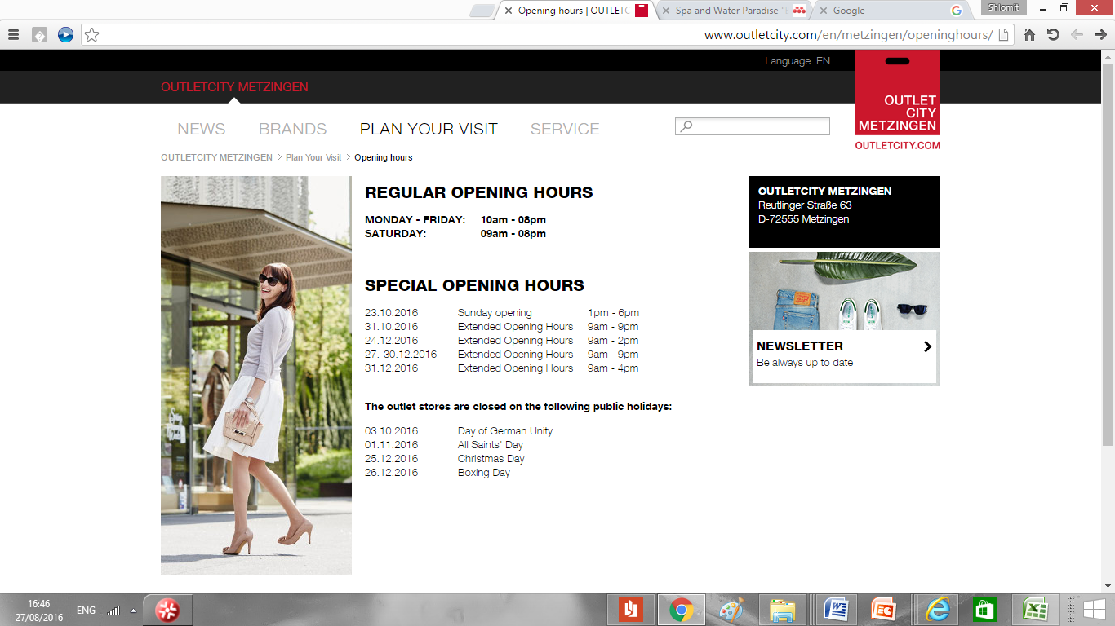

נסיעה ממיציגן לברלין - זמנים בערך 6:30 שעות (עם תנועה ללא הפסקה [קישור](https://www.google.co.il/maps/dir/Outletcity+Metzingen,+Reutlinger+Stra%C3%9Fe+63,+72555+Metzingen,+Germany/Dunckerstra%C3%9Fe+74,+10437+Berlin,+Germany/@50.4812945,8.7312384,6.5z/data=!4m14!4m13!1m5!1m1!1s0x4799ed196c7c67a7:0x56da97f32477ff37!2m2!1d9.2805) )

מגורים (ראשון - שלישי - 2 לילות בערך)

|  |  |
| --- | --- |
| ברלין - דני ופגי | Dunckerstr 74 10437 berlin |

**שני 24.10**

מגורים (ראשון - שלישי - 2 לילות בערך)

|  |  |
| --- | --- |
| ברלין - דני ופגי | Dunckerstr 74 10437 berlin |

**יום שלישי 5.7**

יום 4- פרייבורג

ניתן להחנות בחניון התת קרקעי של הרכבת במרכז העיר, ממש חמש דקות מהשוק של יום שבת וממרכז הקניות

יש שוק בוקר בכיכר הקתדרלה (חוץ מיום ראשון, מומלץ נקניקית Mayer. בשבת השוק הכי תוסס), יום שופינג

מומלץ לחנות באחד מהחניונים הגדולים בכניסה לעיר העתיקה (אנחנו חנינו בקצה מדרחוב קייזר-יוזף). מוקדי העניין המרכזיים בעיר הם כיכר הקתדרלה (Munsterplatz) וכיכר בית העירייה (Rathausplatz), שניהם ברחובות היוצאים מהציר הראשי קייזר-יוסף שטראסה, שהוא גם רחוב הקניות המרכזי בעיר. בכל רחובות מרכז העיר עוברות תעלות צרות עם מים, חוויה לילדים

קניות בפרייבורג- c&a, כולבו katstadt, new Yorker

רחוב הקניות הראשי הוא קייזר-יוזף שטראסה

מוצרי הגיינה, מטריות ממש בזול- כלבו מולר

מסעדה מומלצת: **LichtBlick**

Konviktstraße 41 79098 Freiburg

**כללי**

מגלשות הרים טודנאו (כרטיס אדום). להגיע לפני תשע בבוקר

מפלי טודנאו

הר שאונסלנד – עלייב ברכבל ארוך בנוף יפה וביקור במכרה

קניות- אאוטלט ב Metzingen

לא רחוק מ Metzingen יש עיר נחמדה בשם REUTLINGEN, עם מדרחוב מקסים ושפע חנויות של רשתות שונות במחירים זולים. העיירה לא מופיעה על מפת המטיילים

קניות זולות בעיירה וויל אם ריין ליד באזל- ש מרכז קניות Rhine center ועוד מלא אאוטלטים

|  |
| --- |
|  |
|  |
|  |